@mehmetakif.unaldi ORTAOKULU 5. SINIFLAR TÜRKÇE DERSİ 1. DÖNEM 2. YAZILI SINAVI

T.O.5.4. Okuyacağı metnin içeriğine yönelik tahminde bulunabilme
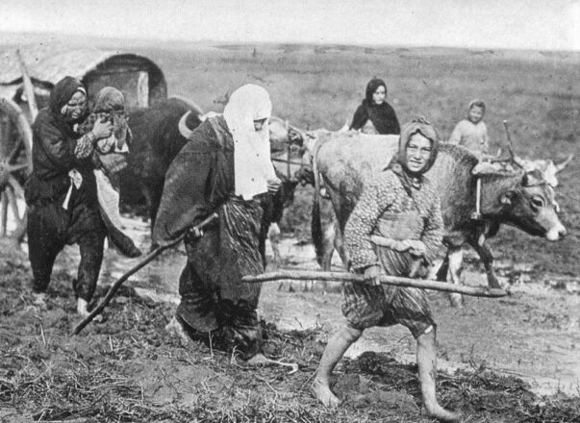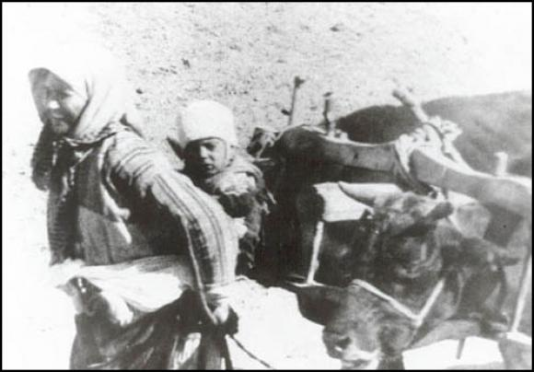
Yukarıdaki görsellerin bulunduğu bir metinde nelerin anlatılabileceğini birkaç cümleyle tahmin ediniz. (10 p)

T.O.5.8. Metnin derin anlamını belirlemeye yönelik basit çıkarımlar yapabilme
Kral, sarayının karşısındaki işlek bir yolun ortasına dev bir kaya koydurdu. Daha sonra birinin kayayı yoldan çekip çekmeyeceğini görmek için saraydan izlemeye başladı. Kralın tüccarlarından ve saraylılarından bazıları gelip kayanın etrafından dolaştı. Birçok kişi de yolları açık tutmadığı için kralı suçladı. Ancak hiçbiri taşı yoldan çekmek için bir şey yapmadı. Daha sonra sırtında oldukça ağır bir yük taşıyan bir köylü oraya geldi. Kayaya yaklaşan köylü, yükünü kenara bırakıp kayayı yoldan çıkarmaya çalıştı. Uğraştı ve epey zorlandıktan sonra kayayı yolun kenarına itmeyi başardı. Köylü, yükünü sırtlamak için geri döndüğünde kayanın yerinde bir kese olduğunu fark etti. Kesede çok sayıda altın vardı. Bir de kralın şu notu: “Kayayı yoldan kim çektiyse bu kesedeki altınlar da onundur.”
Bu metinde verilmek istenen mesajı aşağıya yazınız. (10 p)
Cevap anahtarı için instagram @mehmetakif.unaldi

T.O.5.14. Öyküleyici metinlerdeki hikâye unsurlarını belirlemeye yönelik çözümleme yapabilme
Yaşlı adam evinde sabah erkenden uyandı. Tavukları yemledi, eşeği ahırdan çıkarıp semeri ve heybeyi eşeğin üstüne yerleştirdi. Bahçeden toplayacağı sebzeleri eşeğin heybesine doldurup getirecekti. Bir türkü tutturarak yola koyuldu. Bahçeye vardığında eşeği bol otlu bir ağacın altına otlaması için bağladı. Sebzeleri toplamaya koyuldu. Öğlene doğru bir heybe dolusu sebzeyle eve geri döndü.
Bu metnin hikâye unsurlarını aşağıya yazınız. (20 p)
Olay | Yer | Zaman | Şahıs ve Varlık Kadrosu

T.O.5.17. Metnin bölümlerini belirlemeye yönelik çözümleme yapabilme (15 p)
Aşağıda “serim, düğüm ve çözüm” bölümleri karışık verilmiş öyküleyici metnin bölümlerini altlarına yazınız.
Bir süre sonra mahallenin tüm çocukları bu ilginç yabancının etrafını sardı. Onun kim olduğunu, mahalleye nereden geldiğini ve neden böyle giyindiğini merak ediyorlardı. | Yabancı, bir uzay görevi için havalandığını ancak aracının arıza yapıp buraya düştüğünü söyledi. 112’yi aradılar. Ekipler gelip adamı ambulansa aldılar. Aracını kamyona yükleyip götürdüler. | Çok sıcak bir yaz günüydü. Mahallenin çocukları gölgelik alanlarda oyunlar oynuyordu. Öğlene doğru ara sokakların birine büyük bir gürültüyle ışıklı, yuvarlak bir nesne düştü. Nesnenin içinden ilginç bir adam indi.

T.O.5.19. Bilgilendirici metinde düşünceyi geliştirme yollarını belirlemeye yönelik çözümleme yapabilme
Her türlü eğitim ve öğretimin toplu olarak yapıldığı yere “okul” denir. Pek çoğumuz okullarımızda evlerimizden daha fazla zaman geçiririz. Bu yüzden okullarımızın değerini eskisinden daha çok bilmeliyiz.
Bu metinde başvurulan düşünceyi geliştirme yollarını aşağıya yazınız. (10 p)
Cevap anahtarı için instagram @mehmetakif.unaldi

T.O.5.20. Metindeki söz sanatlarını belirlemeye yönelik çözümleme yapabilme
Aşağıdaki cümlelerde hangi söz sanatına yer verildiğini yay ayraç içine yazınız. (10 p)
- Kardeşim, kedi gibi uysal bir insandı. (……………………)
- Ağaçlar, üzüntüden yapraklarını dökmüştü. (……………………)

T.Y.5.17. Yazısında düşünceyi geliştirme yollarını kullanabilme
T.Y.5.21. Yazım kuralları ve noktalama işaretlerini uygulayabilme
"Depreme dayanıklı binalar yapılması için insanların bilinçlendirilmesi"ni konu alan bir öyküleyici paragraf yazınız. Yazınızda “karşılaştırma, örnekleme, tanımlama, benzetme” gibi düşünceyi geliştirme yollarından faydalanırken yazım ve noktalama kurallarına dikkat ediniz. Yazınıza başlık koymayı unutmayınız. (25 p)
…………………………….

BAŞARILAR DİLERİM
@mehmetakif.unaldi

